Zpráva z turnaje družstev mužů KNS

Krajský nohejbalový svaz
STŘEDOČESKÝ
Pořadatel
BENEŠOV
Zodpovědná osoba
JAN ZELENÝ
E-mail: | mladež@sacung.cz |  | Telefon: |  |  | +420777224422
Místo konání
BENEŠOV, MĚSTSKÝ SPORTOVNÍ AREÁL, 256 01
Čas konání
Datum: | 20. květen 2024 |  | Čas: | 09.30
Kategorie
muži
Disciplína (nehodící se škrtněte)
jednotlivci |  | dvojice |  |  | trojice

Seznam účastníků turnaje mužů KNS  (jednotlivci) | Strana  / | 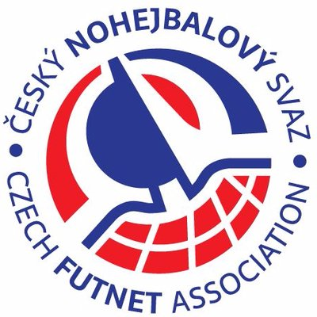

Oddíl | Sestava | Hráč | Reg. číslo

Seznam účastníků turnaje mužů KNS  (dvojice) | Strana  /

Oddíl: |  | Sestava:
Hráč |  |  | Reg. číslo

Oddíl: |  | Sestava:
Hráč |  |  | Reg. číslo

Oddíl: |  | Sestava:
Hráč |  |  | Reg. číslo

Oddíl: |  | Sestava:
Hráč |  |  | Reg. číslo

Seznam účastníků turnaje mužů KNS  (trojice) | Strana  1/2

Oddíl: | SK ŠACUNG BENEŠOV | Sestava: |  |  | A
Hráč |  |  | Reg. číslo
JAN ZELENÝ |  |  | 1 | 0 | 0 | 0
TOMÁŠ BÍLÝ |  |  | 1 | 0 | 0 | 1
PETR ČERVENÝ |  |  | 1 | 0 | 0 | 2

Oddíl: | SK ŠACUNG BENEŠOV | Sestava: |  |  | B
Hráč |  |  | Reg. číslo
VLADIMÍR DLOUHÝ |  |  | 1 | 0 | 0 | 6
MICHAL ŠEDÝ |  |  | 1 | 0 | 0 | 4
ŠTĚPÁN KRÁTKÝ |  |  | 1 | 0 | 0 | 8

Oddíl: | TJ SOKOL ČÁSLAV | Sestava: |  |  | A
Hráč |  |  | Reg. číslo
MICHAL STARÝ |  |  | 3 | 1 | 1 | 1
LUKÁŠ NOVÝ |  |  | 3 | 1 | 2 | 1
MIROSLAV VESELÝ |  |  | 3 | 1 | 1 | 2

Seznam účastníků turnaje mužů KNS  (trojice) | Strana  2/2

Oddíl: | TJ SLAVOJ VRDY | Sestava: |  |  | A
Hráč |  |  | Reg. číslo
PAVEL MODRÝ |  |  | 2 | 2 | 2 | 6
JAN ČERNÝ |  |  | 2 | 2 | 3 | 0
FRANTIŠEK ŠEDIVÝ |  |  | 2 | 2 | 2 | 1

Oddíl: | TJ SOKOL ZVÁNOVICE | Sestava: |  |  | A
Hráč |  |  | Reg. číslo
VLADIMÍR DLOUHÝ |  |  | 1 | 0 | 0 | 6
MICHAL ŠEDÝ |  |  | 1 | 0 | 0 | 4
ŠTĚPÁN KRÁTKÝ |  |  | 1 | 0 | 0 | 8

Oddíl: |  | Sestava:
Hráč |  |  | Reg. číslo

